



**Síntese de Tionas *N*-heterocíclicas Dendriméricas**

**André L. D. Ferreira (G)*, Matheus D. dos P. Silva (PG), Victor H. dos Santos (PQ), Rute C. Figueiredo (PQ)\***

Universidade Federal de Ouro Preto, Departamento de Química/Instituto de Ciências Exatas e Biológicas, Ouro Preto, Minas Gerais, Brasil, 35402-136.

*e-mail: andre.damasceno@aluno.ufop.edu.br; rute@ufop.edu.br



Durante a respiração celular Espécies Reativas de Oxigênio (ERO) e Espécies Reativas de Nitrogênio (ERN) são produzidas, essas espécies podem causar danos à proteínas, lipídios, ao DNA, entre outros. A produção exacerbada dessas espécies podem ocasionar o estresse oxidativo. Proteções conhecidas do organismo contra as ERO e ERN incluem enzimas e micromoléculas, que podem se originar do próprio organismo ou da alimentação. Dentre os compostos com atividade antioxidante, destacam-se os que contém o átomo de enxofre em sua composição. Neste trabalho, foram sintetizadas tionas de estruturas diversas para avaliação frente ao estresse oxidativo.

_________________________________________________________________________________________________________________



*Palavras-chave: tionas, antioxidantes, dendrímeros*

*_________________________________________________________________________________________________________________*



**Introdução**

Durante a respiração celular são geradas Espécies Reativas de Oxigênio (ERO) e Espécies Reativas de Nitrogênio (ERN). Essas espécies possuem no mínimo um elétron desemparelhado, o que lhes confere uma alta reatividade (1). Os efeitos benéficos das ERO envolvem, por exemplo, a defesa contra agentes infecciosos, a função de diversos sistemas de sinalização celular e a indução de uma resposta mitogênica (2).No entanto, seu excesso apresenta efeitos prejudiciais, tais como a peroxidação dos lipídios de membrana, agressão às proteínas dos tecidos e das membranas, às enzimas, carboidratos e DNA (3).

Os danos oxidativos acumulam-se durante o ciclo de vida e os danos relacionados com os radicais no DNA, nas proteínas e nos lípidos possuem um papel fundamental no desenvolvimento de doenças como câncer, arteriosclerose, artrite, doenças neurodegenerativas (2).

As proteções conhecidas do organismo contra as ERO e ERN abrangem a proteção enzimática ou por micromoléculas, que podem ter origem no próprio organismo ou são adquiridas pela dieta (3,4).Os antioxidantes, incluindo polifenóis, compostos contendo enxofre e selênio, antioxidantes enzimáticos como a superóxido dismutase (SOD) e a glutationa peroxidase (GPx) e micronutrientes como as vitaminas C e E, têm sido extensivamente investigados (4).

O enxofre está presente em compostos biológicos como a cisteína, a metionina, a taurina, a glutationa e a *N*-acetilcisteína. Estudos estabeleceram os efeitos antioxidantes e protetores de vários compostos contendo enxofre (4).Entre estes compostos estão as tionas *N*-heterocíclicas (NHS). Essas se caracterizam por possuírem, em sua estrutura, um átomo de enxofre ligado duplamente a um átomo de carbono.

**Experimental**

As sínteses das tionas **4**, **5**, **7**, **9** e **12** foram planejadas a partir do 1-metilimidazol (Figura 1).

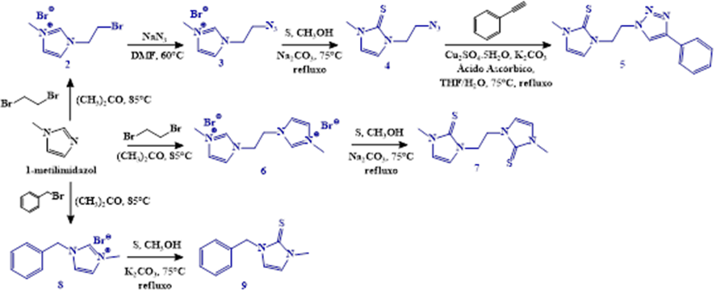

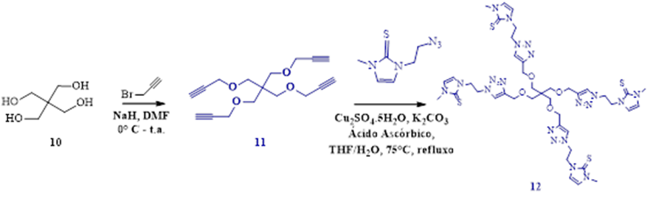

**Figura 1.** Plano de síntese para obtenção das tionas *N*-heterocíclicas.

*Síntese da 1-(2-azidoetil)-3-metilimidazol-2-tiona (****4****)*

Por meio da reação entre o 1-metilimidazol (1,0 mL) e 1,2-dibromoetano (22 mL) em acetona a 85 °C, obteve-se o intermediário bromado (**2**) (97%). Ao reagir o intermediário **2** (1,0 g) com azida de sódio (2,4 g) a 60 °C, obteve-se o intermediário azido (**3**) (81%). O intermediário **3** (0,31 g), ao reagir com enxofre molecular (0,21 g) na presença de carbonato de potássio (0,68 g) a 75 °C, levou à obtenção da tiona **4** (71%).

*Síntese da 1-metil-3-(2-(4-fenil-1H-1,2,3-triazol-1-il)etil)-imidazol-2-tiona (****5****)*

Para a obtenção da tiona fenílica (**5**), partiu-se da tiona azido **4** (0,12 g) e do fenilacetileno (0,11 mL) em condições de *click chemistry*, obtendo-se o produto fenílico (**5**) (88%).

*Síntese da 3,3'-(etano-1,2-diil)-bis-(1-metilimidazol-2-tiona) (****7****)*

Para a obtenção da tiona dimérica (**7**), partiu-se do 1,2-dibromoetano (5,0 mL) e do 1-metilimidazol (12 mL) em acetona a 85 °C, obtendo-se o intermediário dimérico (**6**) (85%). Ao reagir o intermediário **6** (2,0 g) com enxofre molecular (0,54 g) na presença de carbonato de sódio (2,3 g) a 75 °C, levou à formação do produto dimérico (**7**) (57%).

*Síntese da 1-benzil-3-metilimidazol-2-tiona (****9****)*

O intermediário benzílico (**8**) (94%) foi obtido a partir da reação do 1-metilimidazol (2,0 mL) com brometo de benzila (4,0 mL) em acetona a 85 °C. Ao reagir o intermediário **8** (1,0 g) com enxofre molecular (0,64 g) na presença de carbonato de potássio (2,0 g), levou à obtenção da tiona benzílica (**9**) (63%).

*Síntese da tiona tetramérica (****12****)*

Para a obtenção da tiona tetramérica (**12**), partiu-se da reação entre o pentaeritritol (**10**) (1,0 g) e o brometo de propargila (5,0 mL) na presença de hidreto de sódio (1,8 g) à 25°C, obtendo-se o núcleo tetralquino (**11)** (48%). O núcleo tetralquino **11** (0,050 g), ao reagir com a tiona azido (**4**) (0,16 g) em condições de *click chemistry*, levou à formação do produto tetramérico (**12**) (98%).

**Resultados e Discussão**

As estruturas dos compostos obtidos foram determinadas por meio das técnicas de Espectroscopia de Absorção na Região do Infravermelho com Transformada de Fourier (FTIR) e de Espectroscopia de Ressonância Magnética Nuclear (RMN) de 1H e 13C. Os dados de RMN foram agrupados nas tabelas 1 e 2 para melhor apreciação.

*Síntese da tiona tetramérica (****12****)*

A síntese da tiona tetramérica (**12**) parte da reação entre o núcleo tetralquino (**11**) com a tiona azido (**4**) e segue um mecanismo de cicloadição catalizada por cobre. A reação foi acompanhada por Cromatografia em Camada Delgada (CCD) e, após 3 horas e 30 minutos, foi detectado seu término.

Para remover o cobre da solução foi adicionada resina Quadrasil MP, e mantida agitação mecânica por 30 minutos. O produto foi, então, filtrado em coluna preenchida com algodão. Para sua purificação foi realizada uma coluna filtrante de sílica utilizando-se como eluente acetato de etila (100%), uma mistura de acetato de etila:metanol (1:1) e, em seguida, metanol (100%).

O produto foi obtido com 98% de rendimento na forma de um óleo amarelo ouro e foi caracterizado por RMN de 1H e 13C.

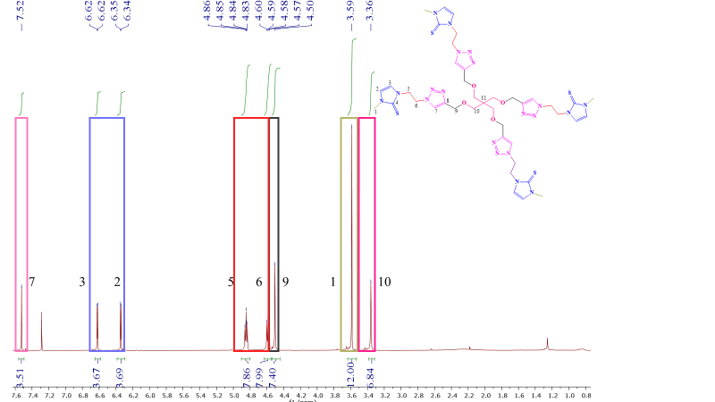

**Figura 2.** Espectro de RMN de 1H da tiona tetramérica (**12**) (CDCl3, 400 MHz).

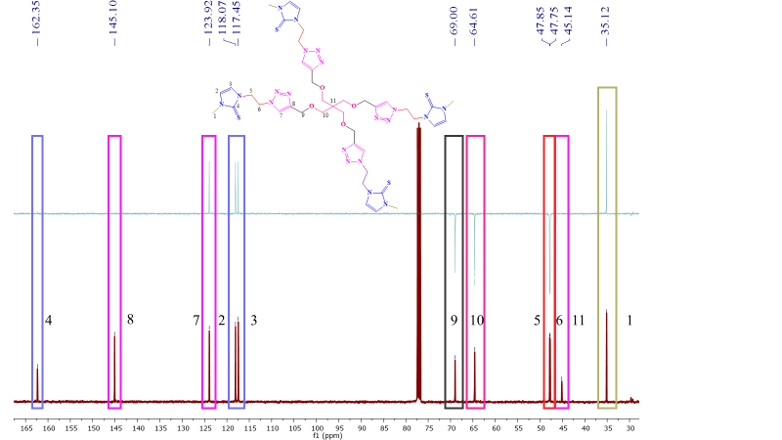

**Figura 2.** Espectro de RMN de 13C sobreposto ao subespectro DEPT-135 da tiona tetramérica (**12**) (CDCl3, 100 MHz).

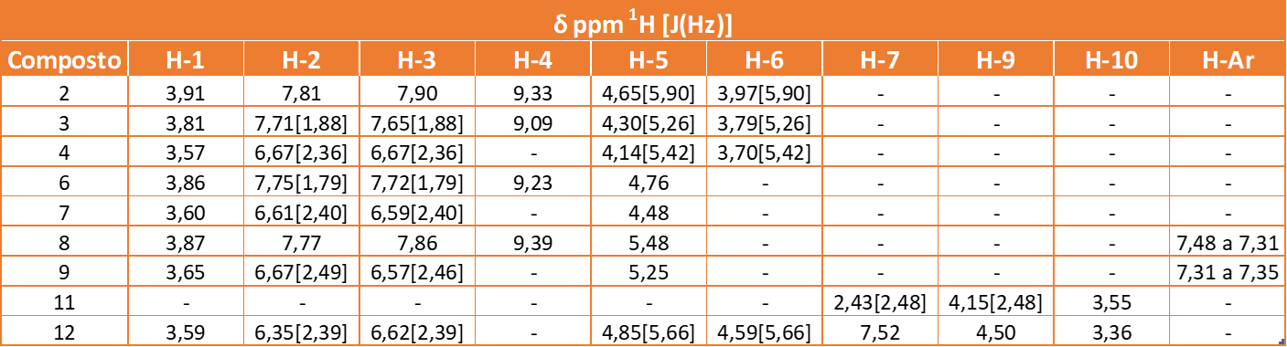

**Tabela 1.** Dados de RMN de 1H dos compostos sintetizados.

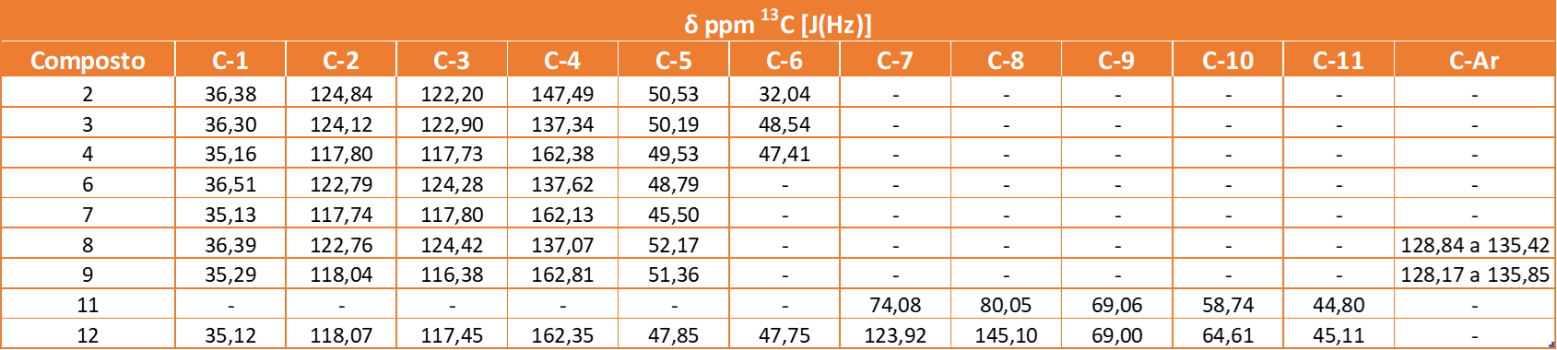

**Tabela 2.** Dados de RMN de 13C dos compostos sintetizados.

**Conclusões**

Ao todo foram sintetizados dez compostos entre intermediários e produtos finais. Todos os compostos foram caracterizados pelas técnicas de espectroscopia de absorção na região do Infravermelho e RMN de 1H e 13C.

Os compostos serão avaliados quanto à sua atividade biológica em parceria com a Universidade Federal de Alfenas, com a colaboração do Prof. Dr. Diogo Teixeira de Carvalho e na Escola de Farmácia da Universidade Federal de Ouro Preto, com a colaboração do Prof. Dr. Geraldo Célio Brandão.

**Agradecimentos**

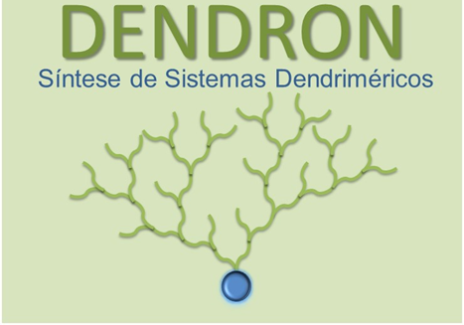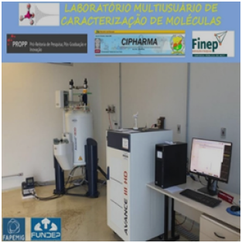

**Referências**

1. K. Jomova; R. Raptova; S. Y. Alomar; S. H. Alwasel; E. Nepovimova; K. Kuca; M. Valko, *Archives of Toxicology*. **2023**, 97, 2499-2574.
2. M. Valko; C. J. Rhodes; J. Moncol; M. Izakovic; M. Mazur, *Chemico-Biological Interactions.* **2006**, 160, 1-40.
3. A. L. B. S. Barreiros; J. M. David; J. P. David, *Química Nova* **2006**, 29, 113–123.
4. E. E. Battin; J. L. Brumaghim, *Cell Biochemistry and Biophysics* **2009**, 55, 1–23.